Муниципальное дошкольное образовательное учреждение детский сад общеразвивающего вида поселка Октябрьский

Консультация для педагогов

«Игры с песком или песочная терапия»

Воспитатель группы раннего возраста
Леверская Марина Николаевна

2016-2017 уч. год

Консультация для педагогов «Игры с песком или песочная терапия»

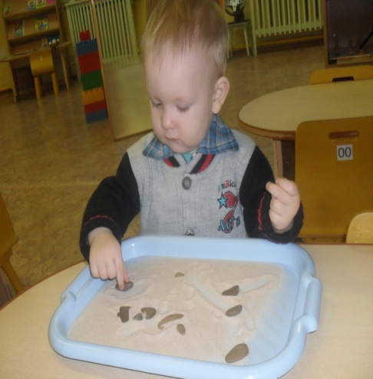
В настоящее время значительно возрос интерес к занятиям с детьми с использованием песка. И это не случайно,при взаимодействии с песком ребенок учится проявлять чудеса фантазии и одновременно с этим происходит процесс развития самосознания. Казалось бы все просто,но именно это просто хранит уникальную «Тайну бытия». Многократно проживая эту тайну, ребенок достигает равновесия во внутреннем пространстве,уменьшается доля тревоги и страха.
В песочных картинах есть важнейший ресурс – возможность созидательного изменения формы,сюжета,событий.Именно эта идея лежит в основе сказко - терапевтического подхода к игре с песком. Однако уделяя внимание песочной терапии,не будем забывать о мощных ресурсах для корекционно-развивающей и образовательной работы с ребенком.Именно песок создает дополнительный акцент на тактильную чувствительность,развивается «мануальный интеллект» ребенка. С одной стороны,повышается мотивация ребенка к занятиям,с другой интенсивно и гармонично происходит развитие познавательных процессов.
Как должен вести себя взрослый во время совместных игр с песком? 1. Присоединение к ребенку:
Песочная картина,создаваемая ребенком,содержит богатую информацию о его внутреннем мире. Понять ребенка и его проблемы,почувствовать ритм песочной картины,ощутив неповторимый образный строй картины - все это входит в понятие присоединения.
2.Искренняя заинтересованность:
Рассматривая картину ребенка, взрослый проявляет любопытство путешественника,которому интересно, что происходит в том мире,который создал ребенок.
3.Строгое следование общечеловеческой этике:
Взрослый не может в присутствии ребенка без спроса изымать фигурки из песочницы, перестраивать картину или высказывать оценочное мнение. Внутренний мир ребенка хрупок и только строгое соблюдение этического кодекса могут защитить ребенка от психических травм.

Общие условия организации песочной терапии:
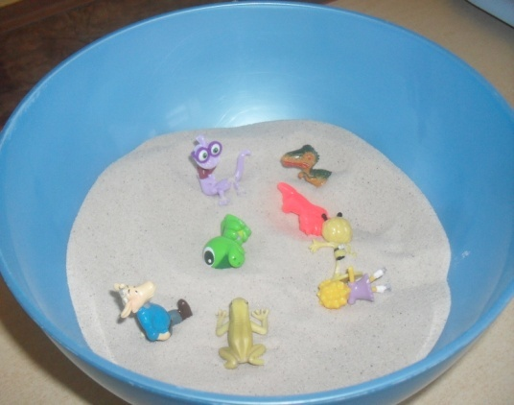
Для организации песочной терапии потребуется:песочница, песок, вода, набор миниатюрных фигурок. Традиционная песочница сочетает естественный цвет дерева и голубое дно. Таким образом, дно символизирует воду. Голубой цвет оказывает на ребенка умиротворяющее воздействие,кроме того «голубая песочница» являет собой миниатюрную модель нашей планеты в человеческом восприятии.
Пять шагов организации игрового процесса
1 Демонстрация песочницы.
Посмотри, наша песочница заполнена песком.У нее есть один секрет: если мы с тобой раздвинем песок,то обнаружим голубое дно. А с помощью воды сухой песок легко превращается во влажный. Мы можем создать любой ландшафт: и горный, и холмистый, и равнинный,здесь все во власти нашей фантазии.
2 Демонстрация фигурок.
Посмотри здесь много фигурок,мы можем их рассмотреть,подержать в руках.
3 Правила игры на песке:
Очень часто задают вопрос: Как научить ребенка играть с песком аккуратно? Как запретить кидать песок в глаза товарищу? Как объяснить, что нельзя рушить созданное другим? Чтобы избежать нравоучений, надо познакомить ребенка с правилами и постоянно проговаривать их перед началом игры. Этот ритуал правил создается вместе с детьми.
Пример:Вредных нет детей в стране Ведь не место им в песке! Здесь нельзя кусаться, драться И в глаза песком кидаться! Стран чужих не разорять! Можно строить и чудить, Можно много сотворить: Горы, рекии моря, Чтобы жизнь вокруг была.
В дальнейшем повторяя ритуал входа в страну песка, дети запоминают эти простые правила и игры проходят без происшествий.
4 Формулировка темы:
Это шаг осуществляет сказочный герой песочной страны. Он задает тему игры, от его лица ведется увлекательный рассказ о каком-либо событии,он формулирует задания и контролирует весь игровой процесс.
5 Завершение занятия. Ритуал выхода.
Завершая работу в песочнице,ребята разбирают свои постройки,убирают игрушки,разравнивают песок,кладут ладони на поверхность песка и произносятся слова благодарности сказочному герою песчаной страны,например:
В ладошки наши посмотри- Мудрее стали ведь они! Спасибо милый наш песок, Ты всем нам подрасти помог!
Как вы понимаете, мы прошли лишь первые шаги по дороге песочных игр.Подробнее вы можете ознакомиться с этим методом в книгах:
1 .Зинкевич-Евстигнеева Т. Д. ;Грабенко Т.М «Практикум по песочной терапии», «Тренинг сказкотерапии», 2. М.Монтессори «Мир ребенка» 3.Дыбина О.В. «Неизведанное рядом»
.

